Faq

Type de fichiers supportés
Les fichiers supportés par le logiciel sont : STL, VRML, PLY, 3DS, FBX, ZPR

Les cotes
Test d'impression d'un cube de 100x100x100 mm de coté
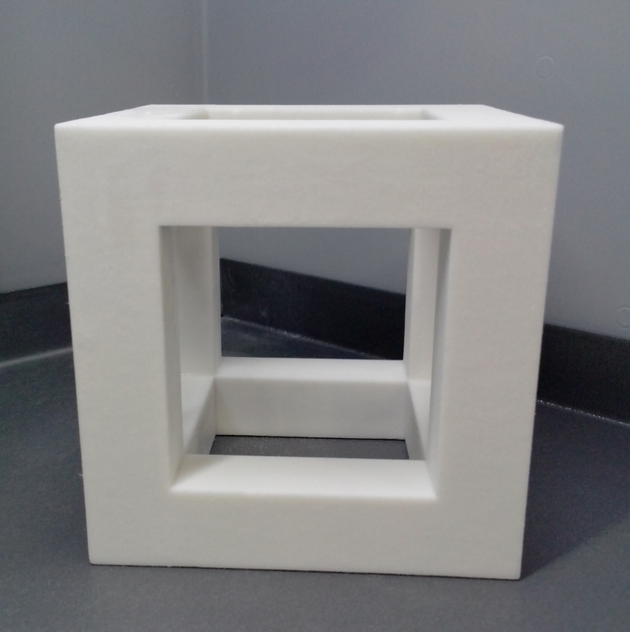cube.jpg
- c'est en Z que l'ecart est le plus grand, entre +0.9 et +1.16 mm (poids de la piéce ?)
- sur les autres axes l'ecart varie entre +0.2 et 0.3 sur une face et +0.3/0.4 sur l'autre.
il faut donc faire attention à la position des piéces lors de la constitution de la chambre de construction

Etat de surface
Aprés le traitement par color bond et sechage le rendu de la piece au touché est granuleux, il peut etre amelioré en effectuant un poncage avec du papier p600 / p400, cela améliorera aussi les cotes en supprimant l'excés de color bond

